ICS 11.020
CCS C 05
团体标准
T/CRHA XXX—202X
————————————————————————————————————————

罕见病队列研究平台

系统建设与功能测试规范

Construction and Function Testing Specifications for the Rare Disease Cohort Research Platform System

(征求意见稿)

202X-XX-XX发布 202X-XX-XX实施
中国研究型医院学会 发 布


目 次

前 言 I
1 范围 1
2 规范性引用文件 1
3 术语及定义 1
4 系统技术架构 1
5 功能要求 2
6 功能测试规范 2
附录A 测试用例模板（含输入、步骤、预期结果） 4
附录B 缺陷报告模板（含严重程度、优先级、复现步骤） 5
附录C 系统架构图 5
附录D 性能测试指标（响应时间、吞吐量） 7

前 言

本文件按照GB/T 1.1—2020《标准化工作导则 第1部分：标准化文件的结构和起草规则》的规定起草。
请注意本文件的某些内容可能涉及专利。本文件的发布机构不承担识别专利的责任。
本文件由中国研究型医院学会临床数据与样本资源库专业委员会提出。
本文件由中国研究型医院学会归口。
本文件起草单位：。
本文件主要起草人：。

系统建设与功能测试规范
- 范围
本文件规定了中国国家罕见病注册系统（NRDRS）系统的技术架构、功能模块及测试方法的要求。
本文件适用于系统开发、运维及测试人员的功能开发与测试行为。

- 规范性引用文件
下列文件中的内容通过本文件的规范性引用而成为本文件必不可少的条款。其中，注日期的引用文件，仅该日期对应的版本适用于本文件。不注日期的引用文件，其最新版本（包括所有的修改单）适用于本文件。
GB/T 28452-2022 信息安全技术 应用软件系统通用安全技术要求
GB/T 34990-2017 信息安全技术 信息系统安全管理平台技术要求和测试评价方法
ISO/IEC 25010:2011 系统与软件工程 系统与软件质量要求和评价（SQuaRE）

- 术语及定义
下列术语及定义适用于本文件。
  - 微服务架构
将系统拆分为独立部署的小型服务，通过 API 通信。
  - 缺陷（Bug）
软件中不符合需求或规范的问题。
  - 测试用例
为验证某一功能而设计的输入、操作步骤及预期结果。
- 系统技术架构
  - 层级结构
系统技术层级架构要求包括：
- 展示层：Web 端（Vue.js）与移动端（React Native），提供用户界面；
- 业务层：处理核心业务逻辑，如登记随访、质量控制；
- 网关层：Nginx 反向代理，实现负载均衡与 API 网关功能；
- 服务层：Spring Boot 微服务，包括用户服务、数据服务、表单服务等；
- 数据层：MySQL 数据库存储结构化数据，Redis 缓存高频访问数据。
  - 技术选型
系统技术选型要求包括：
- 开发框架：Spring Cloud Alibaba，支持分布式事务与服务治理；
- 数据库：MySQL 8.0，读写分离架构；
- 安全技术：HTTPS、OAuth 2.0 认证、数据加密（SM2/SM3/SM4）。
- 功能要求
  - 核心功能模块
系统核心功能应包括如下内容：
5.1.1 用户管理
- 支持账号创建、角色分配、权限变更及密码重置；
- 批量导入 / 导出用户信息。
5.1.2 登记随访
- 创建患者档案，录入注册登记与随访信息；
- 支持多队列管理，按病种或中心分类。
5.1.3 质量控制
- 研究者工作台：处理数据转录、回复质疑；
- 质控员工作台：发起质疑、锁库及数据审核。
  - 系统管理
系统管理功能应包括如下内容：
5.1.1 日志管理
- 记录用户操作、登录日志；
- 支持日志导出与审计。
5.1.2 异常处理
- 服务监控与自动恢复，阈值报警（如 CPU 使用率 > 80%）；
- 错误日志记录与跟踪，关联缺陷管理系统。
- 功能测试规范
  - 测试原则
功能测试原则要求包括：
- 完整性：覆盖所有功能模块，测试用例覆盖率≥95%；
- 独立性：测试团队独立于开发团队，避免主观偏差；
- 风险导向：优先测试高风险模块（如数据安全、支付功能）。
  - 测试对象
测试对象应包括如下内容：
- 登记随访模块：验证患者唯一性，必填项校验，数据修改权限控制；
- 随访管理模块：状态流转（待处理→进行中→已完成），质疑与回复功能；
- 质量控制模块：数据转录准确性，质疑处理时效性，锁库机制。
  - 测试流程
6.3.1 测试准备
测试准备阶段要求包括：
- 制定测试计划，准备测试数据（正常、边界、异常值）。
- 搭建测试环境（与生产环境一致）。
6.3.2 测试执行
测试执行阶段要求包括：
- 按用例执行测试，记录实际结果与预期结果差异。
- 发现缺陷后提交 Bug 报告，跟踪修复进度。
6.3.3 测试报告
测试报告编写要求包括：
- 汇总缺陷分布、修复率、遗留问题。
- 评估系统是否满足需求，给出通过 / 不通过结论。

附录A

表A.1 测试用例模板（含输入、步骤、预期结果）
测试用例编制人员 |  |  |  |  |  |  | 测试人员
序号 | 测试项名称 | 测试项用例编号 | 测试目的 | 前置条件 | 操作步骤描述 | 期望结果 | 实际测试结果 | 缺陷ID | 测试数据 | 备注

附录B

表B.1 缺陷报告模板（含严重程度、优先级、复现步骤）
缺陷编号 | 缺陷标题 | 严重程度 | 优先级 | 所属模块 | 缺陷描述 | 复现步骤 | 预期结果 | 实际结果 | 缺陷状态 | 备注

附录C

图C.1 系统架构图
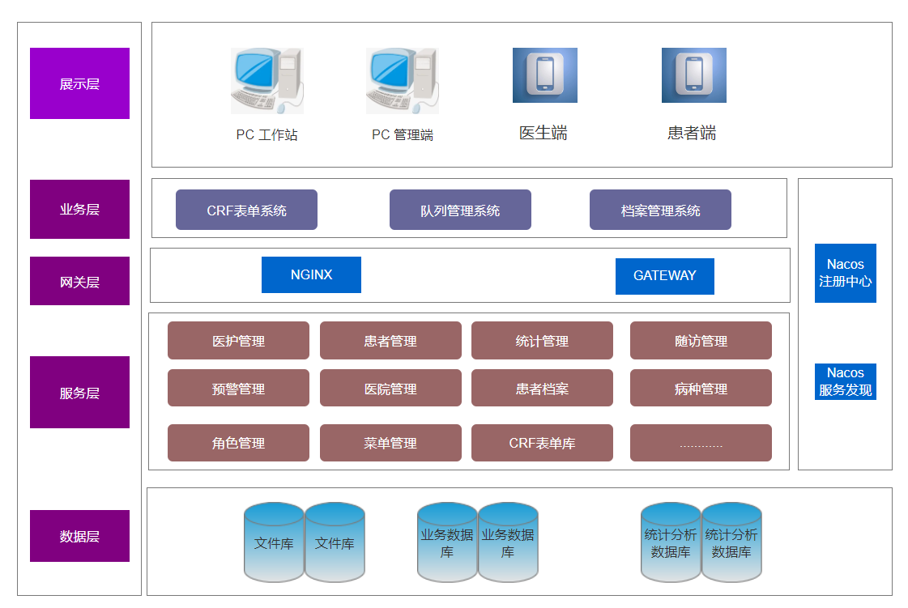

附录D

表D.1 性能测试指标（响应时间、吞吐量）
指标名称 | 子指标 | 要求值 | 描述
响应时间 | 平均响应时间 | ≤200 ms | 所有请求的平均响应时间。
响应时间 | 最大响应时间 | ≤500 ms | 所有请求中最长的响应时间。
响应时间 | 90%百分位响应时间 | ≤300 ms | 所有请求中最短的响应时间。
吞吐量 | 请求吞吐量 (TPS/RPS) | ≥1000 TPS | 系统每秒处理的请求数。
吞吐量 | 数据吞吐量 | ≥50MB/s | 系统每秒传输的数据量。
并发用户数 | 最大并发用户数 | 500 用户 | 系统在不崩溃的情况下支持的最大用户数。
并发用户数 | 平均并发用户数 | 100 用户 | 系统在正常运行时的平均用户数。
错误率 | 请求错误率 | ≤2% | 失败请求占总请求的百分比。
错误率 | 事务错误率 | ≤1% | 失败事务占总事务的百分比。

